Міністерство освіти і науки України

Одеський національний університет імені І.І. Мечникова

Факультет математики, фізики та інформаційних технологій

Кафедра комп'ютерних систем та технологій

**Лабораторна робота 8**

з дисципліни «Технологія проектування комп’ютерних систем»

Студента 4 курсу

Султанова Шакіра

Керівник: Мартинович Л. Я.

Одеса – 2022

# Лабораторна робота №8. VHDL-модель системи ДДНФ булевих функцій

**Мета:** ознайомитись з реалізацією системи булевих функцій за допомогою мови VHDL.

**Задача:** скласти VHDL-модель системи ДДНФ булевих функцій, заданих в таблиці 1 .

**Теоретична частина**

Таблиця 1 Варіанти завдань

| Вхідні значення | |
| --- | --- |
| 0000 | 1 |
| 0001 | 0 |
| 0010 | 0 |
| 0011 | 1 |
| 0100 | 0 |
| 0101 | 1 |
| 0110 | 1 |
| 0111 | 0 |
| 1000 | 0 |
| 1001 | 1 |
| 1010 | 1 |
| 1011 | 0 |
| 1100 | 1 |
| 1101 | 0 |
| 1110 | 0 |
| 1111 | 1 |

Досконалою диз'юнктивною нормальною формою (ДДНФ) булевої функції називається диз'юнкція тих конституент одиниці, які перетворюються в одиницю на тих самих наборах змінних, що й задана функція. ДДНФ повинна задовольняти наступним умовам:

* в ній немає однакових доданків;
* жоден із доданків не містить двох однакових співмножників;
* жоден із доданків не містить змінну разом із її інверсією;
* в кожному окремому доданку є як співмножник або змінна xi, або її інверсія для будь-якого i = 1, 2, …, n.

Для будь-якої функції булевої алгебри існує своя ДДНФ, причому тільки одна.

Для того щоб отримати ДДНФ функції, потрібно скласти її таблицю істинності. Наприклад, візьмемо одну з таблиць істинності (табл. 2):

Таблиця 2 Таблиця істинності

| **X1** | **X2** | **X3** | **X4** | **F(x1,x2,x3,x4)** |
| --- | --- | --- | --- | --- |
| 0 | 0 | 0 | 0 | 1 |
| 0 | 0 | 0 | 1 | 0 |
| 0 | 0 | 1 | 0 | 0 |
| 0 | 0 | 1 | 1 | 1 |
| 0 | 1 | 0 | 0 | 0 |
| 0 | 1 | 0 | 1 | 1 |
| 0 | 1 | 1 | 0 | 1 |
| 0 | 1 | 1 | 1 | 0 |
| 1 | 0 | 0 | 0 | 0 |
| 1 | 0 | 0 | 1 | 1 |
| 1 | 0 | 1 | 0 | 1 |
| 1 | 0 | 1 | 1 | 0 |
| 1 | 1 | 0 | 0 | 1 |
| 1 | 1 | 0 | 1 | 0 |
| 1 | 1 | 1 | 0 | 0 |
| 1 | 1 | 1 | 1 | 1 |

Далі розглядається значення змінних при яких функція дорівнює 1. Якщо значення змінної дорівнює 1, то вона записується без інверсії. Якщо значення змінної дорівнює 0, то вона записується з інверсією.

Нульові значення — тут всі змінні представлені нулями — записуються в кінцевому виразі інверсією цієї змінної.

Таким чином аналізуються всі комірки.

ДДНФ цієї функції буде диз'юнкцією всіх отриманих членів (елементарних конюнкцій).

Досконала ДНФ цієї функції:

F(x1,x2,x3,x4) = ˅ ˅ ˅ ˅ ˅ ˅

Створюємо новий VHDL-файл. Він буде містити наступний код.

library IEEE;

use IEEE.STD_LOGIC_1164.All;

entity lab_8 is

Port(X1: in STD_LOGIC;

X2: in STD_LOGIC;

X3: in STD_LOGIC;

X4: in STD_LOGIC;

F: out STD_LOGIC

);

end lab_8;

architecture Behavioral of lab_8 is

Signal nX1: STD_LOGIC;

Signal nX2: STD_LOGIC;

Signal nX3: STD_LOGIC;

Signal nX4: STD_LOGIC;

begin

nX1 <= not X1;

nX2 <= not X2;

nX3 <= not X3;

nX4 <= not X4;

F <= (nX1 and nX2 and nX3 and nX4) or (nX1 and nX2 and X3 and X4) or (nX1 and X2 and nX3 and X4) or

(X1 and nX2 and nX3 and X4) or (nX1 and X2 and X3 and nX4) or (X1 and nX2 and X3 and nX4) or (X1 and X2 and nX3 and nX4) or (X1 and X2 and X3 and X4);

end Behavioral;

Потім створимо діаграму National University VWF та запускаємо симуляцію.

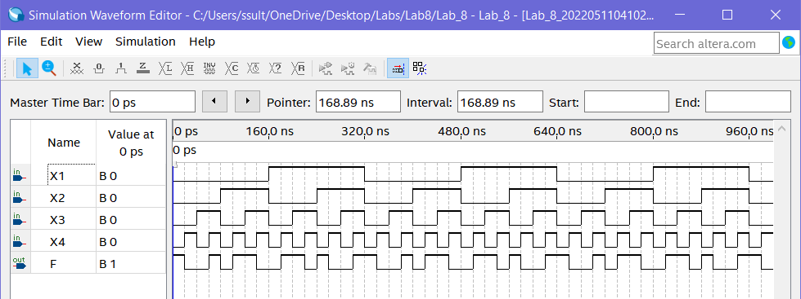

**Висновок:** у цій лабораторній роботі ми склали та реалізували ДДНФ мовою VHDL. Висновок співпадає з позначеною у завданні до лабораторної роботи таблицею.